Zmiany wersja 4.17R

- Umożliwiono zapisywania utworzenia części etatu do pożyczki, poprzednio można było zapisać tylko pełne części etatu.
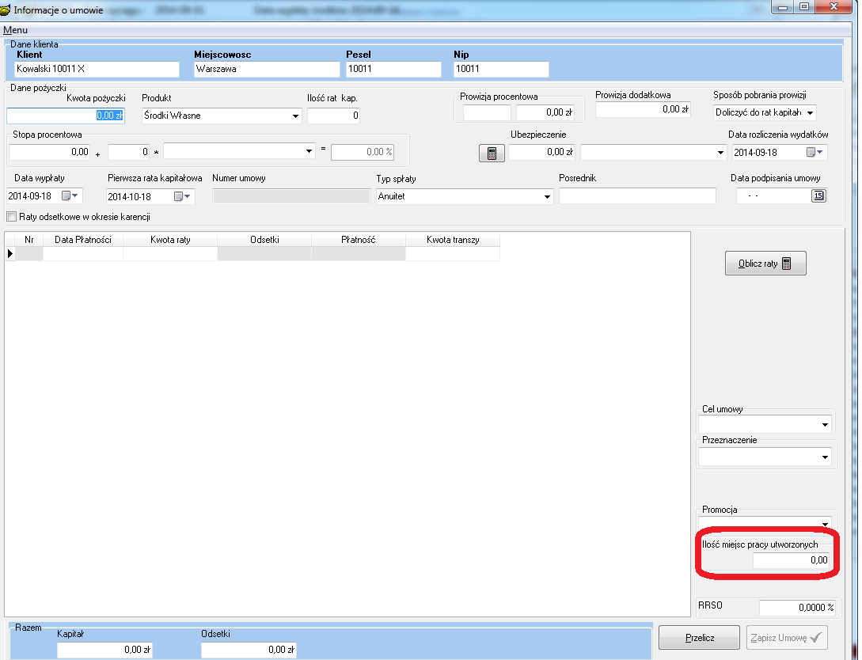
- Przyśpieszona operacje zamknięcie dnia wyliczanie opóźnienia.
- Przyśpieszono otwieranie okna zaległości
- Przyśpieszono zapis do bazy przy księgowaniu
- Zmodyfikowano sposób wyliczania rezerwacji środków, środki dostępne są wyliczane jako
Wartość projektu – Kwota wypłacona (procent współfinansowania)-kwota wniosków (procent współfinansowania)-transze do wypłaty (procent współfinansowania)
- Wprowadzono możliwość grupowania projektów. To znaczy wszystkie projekty o tym samym numerze grupy mają jeden limit.
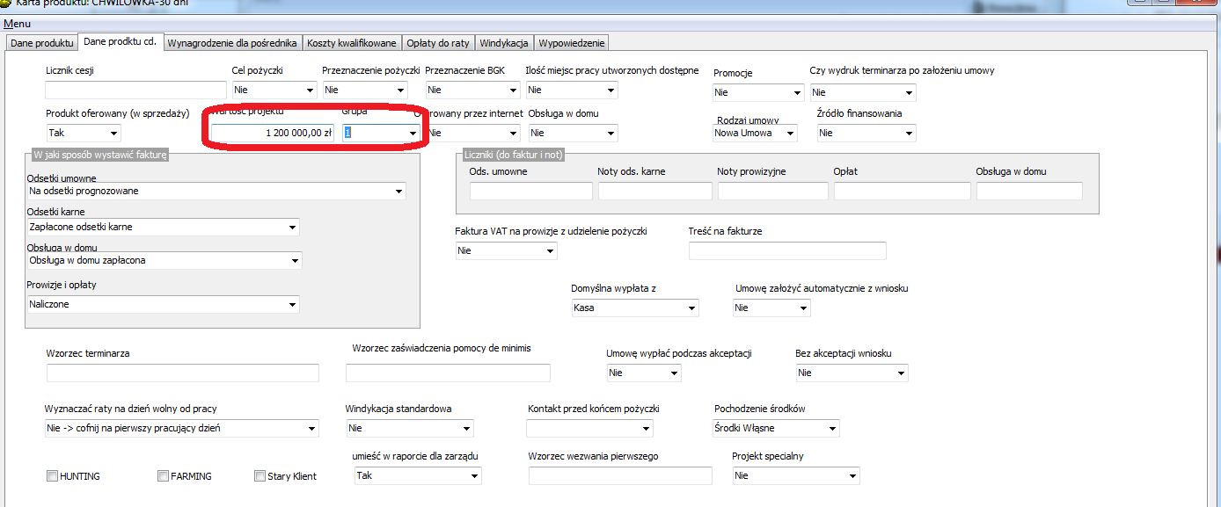

- Do ekranu postepowania sądowego dołożono kolumnę daty wypowiedzenia.

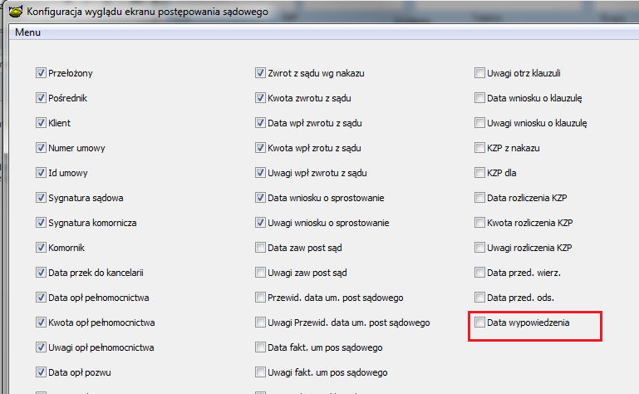

- Do danych cesji w zabezpieczeniu umowy dodano pole nazwa kontraktu

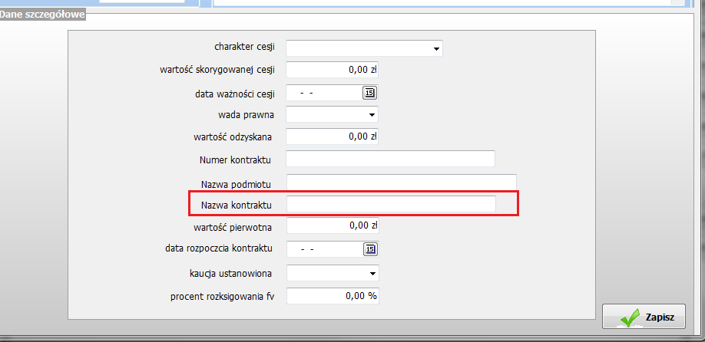
- Dodano nowe znaczniki do wydruków:
- [DATA_ROZL] – data rozliczenia umowy

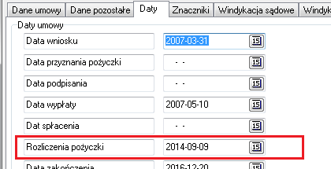

- [OPIS_UMOWY] – opis umowy z zakładki dane pozostałe
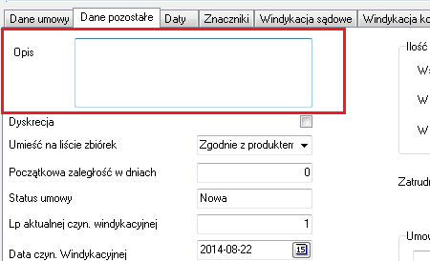

- Po wyborze firmy windykacyjnej dla danej umowy, umowa ta będzie podświetlona w zaległościach na dan kolor firmy
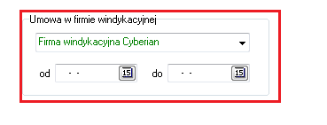

Instalacja
1. Wykonać kopię bazy !
2. Zamienić plik pbaza.exe na aktualny
3. Wykonać instalacje bazy danych opcja Baza->Instalacja wersji 4.17R
(Na pytanie czy dodać indeksy odpowiedzieć Tak)

